LES VÊTEMENTS/LES FRINGUES
1 un chapeau vert et jaune
2 un pantalon gris
3 une cravate violette/mauve
4 une casquette rouge et verte
5 des chaussettes noires et blanches
6 un T shirt bleu, blanc et orange
7 un pull gris, brun, jaune et vert
8 une ceinture noire et grise
9 une veste bleue et noire
10 des chaussures brunes et noires
11 des lunettes rouges
12 un sac à dos multicolore
13 une serviette brune et noire
14 ___________________________ ______________________________
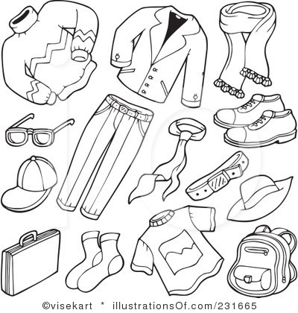
Match up the descriptions with the items of clothing and colour them in correctly. For number 14, colour it in as you wish & write the description in French

LES VÊTEMENTS/LES FRINGUES
1 un chapeau vert et jaune
2 un pantalon gris
3 une cravate violette/mauve
4 une casquette rouge et verte
5 des chaussettes noires et blanches
6 un T shirt bleu, blanc et orange
7 un pull gris, brun, jaune et vert
8 une ceinture noire et grise
9 une veste bleue et noire
10 des chaussures brunes et noires
11 des lunettes rouges
12 un sac à dos multicolore
13 une serviette brune et noire
14 ____________________________ ______________________________
Match up the descriptions with the items of clothing and colour them in correctly. For number 14, colour it in as you wish & write the description in French

